Ja Adam
Poniedziałek
Nie lubię, gdy długowłosa ciągle kręci się w pobliżu. Ale pociąga mnie jak chodzi w negliżu. Chyba będziemy mieli dziś brzydką pogodę. Może pójdę też po wodę.
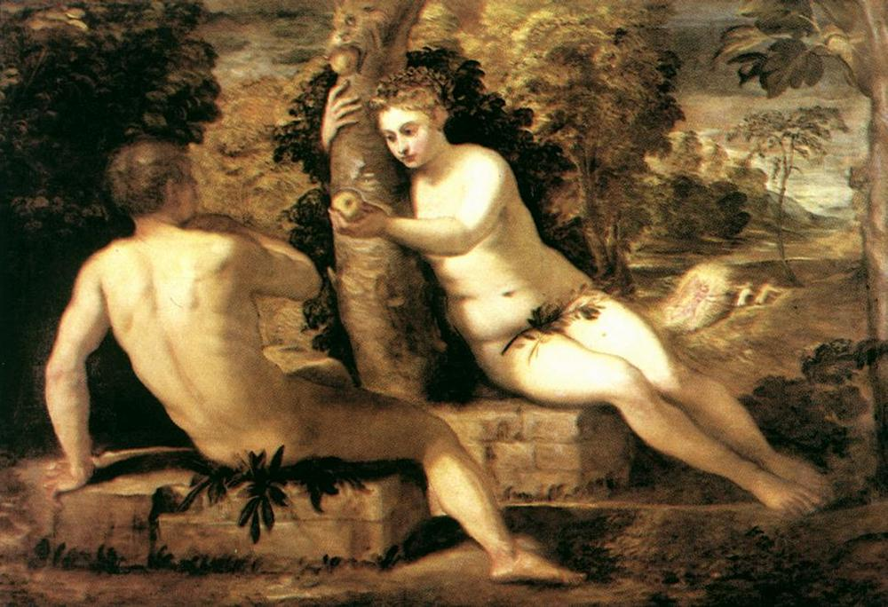
Wtorek
Nowe stworzenie nazywa wodospad Niagarą.
Ludzie! Co jest z moją wiarą?

Środa
Dziś okryłem szałas bluszczem, aby chronić się przed deszczem. Lecz stworzenie tam wtargnęło. I swój ślad tam odcisnęło. Kiedy chciałem ją wypędzić, to zaczęła nagle zrzędzić. Woda z oczu jej kapała, ponieważ cierpiała.

Piątek
Rajski ogród, taką nawę wymyśliłem. Ale jednak się myliłem. Park Niagara, tak mówi stworzenie. I przez to podnosi mi ciśnienie.

